Конструктивные особенности нефтепромыслового

оборудования

Эксплуатация нефтяных скважин штанговыми насосами – наиболее распространенный способ добычи нефти, охватывающий свыше 62% действующего фонда скважин.
Современными штанговыми насосными установками можно добывать нефть из одного или нескольких пластов скважин глубиной до 3500 м с дебитом жидкости до нескольких сотен тонн в сутки.

Штанговая насосная установка для эксплуатации однопластового месторождения состоит из станка-качалки, оборудования устья скважины, колонны насосных штанг, колонны подъемных труб и скважинного штангового насоса. Для одновременной раздельной добычи нефти из двух пластов одной скважиной выпускаются установки УГР – с последовательно соединенными насосами, УГНР – с двумя параллельно подвешенными насосами и УНР – с одним насосом. Наземное оборудование установок типа УГР и УНР однотипно применяемому для добычи нефти из одного пласта скважины.
Рисунок 1.1
Штанговая насосная установка состоит из скважинного насоса 2, насосных штанг 3, насосно-компрессорных труб 4, тройника 5, устьевого сальника 6, сальникового штока 7, канатной подвески 8, станка-качалки 9.
В нижней части на приеме скважинного насоса устанавливают фильтр 1 для сепарации нефти от свободного газа и песка, вредно влияющих на подачу насоса. Скважинный насос опускают в скважину под уровень жидкости.
Возвратно-поступательное движение плунжера насоса, подвешенного на штангах, обеспечивает подъем жидкости из скважины на поверхность. При содержании в продукции скважины парафина на штангах устанавливают скребки, очищающие внутренние стенки насосно-компрессорных труб.
В зависимости от глубины скважины, дебита и других факторов подбирают станок-качалку, диаметр насосно-компрессорных труб, штанг и скважинного насоса, устанавливают необходимую длину хода и число качаний.

  - Особенности условий работы узлов оборудования

Наземное оборудование штанговой насосной установки состоит из обо-
рудования устья скважины и станка – качалки. К подземному оборудованию относятся: насосно-компрессорные трубы, штанги и скважинный плунжерный насос (вставной или не вставной).
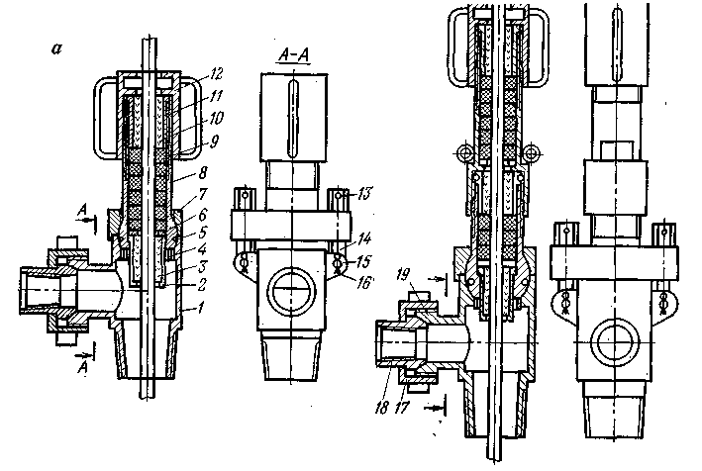
При однотрубной системе сбора и транспорта нефти и газа для уплотнения сальникового штока скважин, эксплуатируемых штанговыми насосами и расположенных в районах с умеренным и холодным климатом, предназначены сальники устьевые СУС. Отличительная особенность сальника — наличие пространственного шарнира между головкой сальника (содержащей уплотнительную набивку) и тройником.
Рисунок 1.2
Сальник рассчитан на повышенные давления на устье скважины и обеспечивает надежное уплотнение штока при однотрубных системах сбора нефти и газа.
Устьевые сальники изготавливаются двух типов: СУС1 – с одинарным уплотнением (для скважин с низким статическим уровнем и без газопроявлений); СУС2 – с двойным уплотнением (для скважин с высоким статическим уровнем и с газопроявлениями).
Самоустанавливающийся сальник СУС1 состоит из шаровой головки с помещенными в ней нижней и верхней втулками с вкладышами из прессованной древесины и уплотнительной набивки. На верхнюю часть шаровой головки навинчивается крышка с двумя скобами, которыми подтягивается уплотнительная набивка. В верхней части крышки головки над грундбуксой имеется кольцевой резервуарчик, служащий для смазки трущихся поверхностей сальникового штока, набивки и вкладышей. Для надежного уплотнения шаровой головки предусмотрено уплотнительное кольцо. Два стопора в нижней части шаровой головки не позволяют ей проворачиваться вокруг своей оси при затяжке крышки. Шаровая головка крепится к тройнику двумя откидными болтами, укрепленными на тройнике пальцами, которые входят в проушины болтов.
Устьевой сальник СУС2 в отличие от сальника СУС1 имеет вторую камеру, включающую шаровую головку с помещенными в ней уплотнительной набивкой и промежуточной втулкой с вкладышами и двумя резиновыми кольцами. При этом основная уплотнительная набивка помещена в корпусе, который навинчен на резьбу шаровой головки. Устьевой сальник с двойным уплотнением позволяет заменять изношенные верхние уплотнительные элементы на скважине. Изношенные направляющие втулки необходимо заменять при текущем ремонте скважин, когда устьевой сальник вместе со штоком находится на мостках. Перед установкой устьевого сальника на устье скважины вкладыши растачивают под соответствующий диаметр сальникового штока. Сальниковый шток желательно вставлять в устьевой сальник в горизонтальном положении на мостках. Можно устанавливать устьевой сальник тогда, когда шток находится в скважине. При этом используют зажим, устанавливаемый на сальниковом штоке.
При установке устьевых сальников на устье все резиновые кольца и уплотнительные набивки необходимо смазывать густой смазкой. После разборки шаровой крышки и шаровой головки рабочие поверхности шарнира должны быть тщательно очищены. При потере герметичности в шаровой опоре заменяют уплотнительное кольцо.
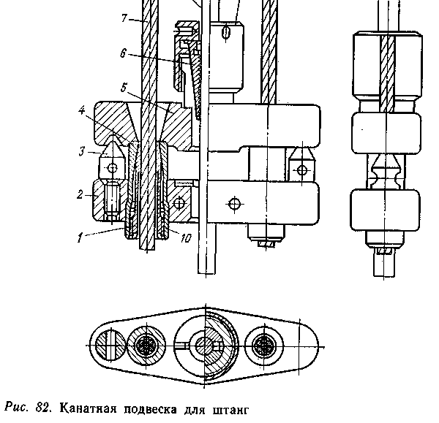
Запорное устройство оборудования – проходной кран с обратной пробкой. Скважинные приборы опускают по межтрубному пространству через специальный патрубок.
Рисунок 1.3
Подъемные трубы подвешены на конусе и смещены относительно оси скважины. Насосно-компрессорные трубы и патрубок для спуска приборов уплотнены разрезными резиновыми прокладками и нажимным фланцем.
В оборудовании применен устьевой сальник с двойным уплотнением. Для перепуска газа в систему сбора и предотвращения излива нефти в случае обрыва полированного штока предусмотрены обратные клапаны.
Канатная подвеска на 10 т состоит из нижней траверсы 2, в которую вварены две втулки; клиновидных зажимов 10 для крепления концов каната 7; нажимной гайки 1; подъемных винтов 3 с конусной заточкой в верхней части и отверстием для вставки ворота; верхней траверсы 5 с вваренной в нее втулкой 4; клиновидных плашек 6 для зажима сальникового штока 8; зажимной гайки 9 с отверстиями для вставки ворота при креплении сальникового штока. В верхней траверсе расположены отверстия для пропускания концов каната и конусные выточки для упора конусной части винтов.
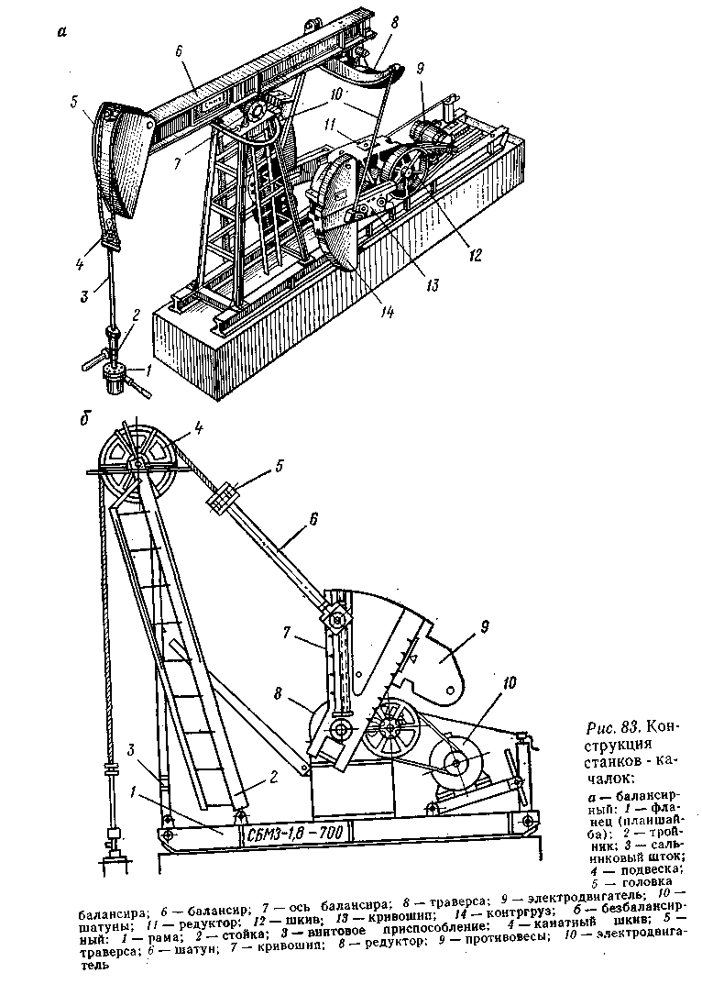
При подвеске колонны насосных штанг к головке балансира станка – качалки выбирают необходимую длину каната, концы которого обрубают и вводят сначала в отверстие верхней траверсы, а затем во втулки нижней траверсы таким образом, чтобы они немного выступали из втулок. Верхнюю часть канатной подвески надевают на блок балансира станка – качалки, а траверсу соединяют с сальниковым штоком, захватывая его плашками.
Рисунок 1.4
После сборки установки включают станок – качалку и проверяют работу насосов. Затем, останавливая качалку, к тройнику-сальнику присоединяют нагнетательную линию.
В нашей стране применяют только редукторные станки-качалки: балансирные и безбалансирные. Их устанавливают на фундаменты, которые делятся на три группы:
Рисунок 1.5
а) бутобетонные или бетонные;
б) из бетонных труб;
в) металлические постаменты различных конструкций.
Бутобетонные фундаменты для станков-качалок нормального ряда сооружают с использованием деревянной опалубки; стены цоколя выкладывают из бутового камня.
При сооружении бутобетонного фундамента с устройством деревянной опалубки рекомендуется соблюдать следующую очередность работ: спланировать местность под фундамент, разметить место под котлованы и вырыть их; устроить деревянную опалубку цоколя; промазать щели опалубки, обваловать низ опалубки землей; доставить бутовый камень; приготовить цементный раствор; сложить гнезда для анкерных болтов (патрубков) из бутового камня; раздробить бутовый камень, выложить котлован и опалубку цоколя бутовым камнем и залить цементным раствором; после затвердевания цемента разобрать деревянную опалубку цоколя; выровнять поверхность цоколя цементным раствором.
При сооружении бутобетонного фундамента с кладкой стен цоколя из бутового камня соблюдается та же очередность работ, что и при сооружении фундамента с деревянной опалубкой.

Очередность работ при установке металлического постамента на бетонные плиты та же, что и при установке его на деревянные брусья. В этом случае на дно котлована укладывают 12 бетонных плит, которые до установки на них постамента засыпают слоем земли или гравия.
Перед монтажом станка – качалки проверяют комплектность поставки узлов и крепежного материала (болтов, гаек, шайб). Доставленные к месту монтажа узлы станка – качалки располагают с учетом последовательности сборки. Монтаж начинается с установки рамы на фундамент затаскиванием ее по уложенным накатам из труб или краном, смонтированным на тракторе.
При наличии на скважине вышки или мачты монтаж стойки и балансира можно выполнять при помощи подъемника, в других случаях – грузоподъемными средствами. Перед установкой балансира проверяют горизонтальность верхней плиты стойки в двух направлениях и крепление к раме. Балансир поднимают и устанавливают на плиту стойки вместе с его опорой. При этом продольная ось балансира должна совпадать с продольной осью симметрии станка, а плоскость качания балансира – быть перпендикулярной к плоскости основания. Правильность положения балансира относительно центра скважины проверяют отвесом, прикрепленным к центру траверсы канатной подвески.
Небольшие отклонения устраняют перемещением балансира при помощи регулировочных болтов. Закрепляя балансир, поднимают траверсу с двумя шатунами и ее опорой для присоединения к балансиру. Верхние головки должны свободно вращаться на пальцах во втулках траверсы. Пальцы должны быть надежно застопорены в верхних головках шатунов. После сборки тормозного устройства проворачивают шкив редуктора до установки кривошипов в горизонтальное положение и затормаживают их. На кривошипы устанавливают противовесы и закрепляют их болтами с гайками и контргайками. Нижние головки шатунов присоединяют к кривошипам и закрепляют их в определенном положении, затягивая гайку специальным патронным ключом. Гайки после крепления шплинтуют. Расстояние между шатунами и кривошипами с обеих сторон станка должно быть одинаковым. После проверки параллельности продольных осей кривошипов и совпадения наружных поверхностей шкивов редуктора и электродвигателя надевают клиновые ремни. Натяжение ремней регулируют, поднимая или опуская поворотные салазки. По окончании сборки и проверки ее качества устанавливают фундаментные шпильки, концы которых должны выступать над верхней плоскостью рамы для установки гайки и контргайки.
По окончании монтажа электрооборудования, ограждения кривошипа и площадки с лестницей для обслуживания электродвигателя, а также проверки смазки в подшипниках и в редукторе разрешается выполнить пробный пуск станка-качалки и обкатку на холостом ходу в течение 3 ч.
В процессе обкатки проверяют вертикальность движения шатунов, точки подвеса штанг, величину торцевого и радиального биения шкивов, наличие шума и стуков в узлах. При удовлетворительной работе и отсутствии дефектов присоединяют штанги скважинного насоса и включают станок под нагрузкой.

